BİR DÜNYA ÇOCUK
Çalışmanın Amaç ve Hedefleri
Eğitimin asıl amacı bireyde var olan gizil güçleri ortaya çıkartıp, bireyin bu yetenekleri dahilinde kendisini gerçekleştirmesini sağlamak olmalıdır. Günümüz şartları, değişen dünya ve okul çevrelerinin tehlike ile başbaşa kalındığı göz önüne alınarak derslerde yeterince başarı gösteremeyen ve derslerden kopuk olarak nitelendirdiğimiz öğrencilerin zararlı alışkanlıklar edinmemeleri için yapılmış ve hazırlanmış bir projedir.Amacımız öğrencilerimizin derslerden sonra da eğleneceği ve kaliteli zaman geçireceği bir müziksel, sanatsal etkinlik içerisinde bulunmasını sağlamaktır. Öğrencilerin sanatsal alanda ilerlemelerini ve gelişmelerini sağlayarak toplumun sanatsal alanda eksikliğini gidermek ve bu yolla derslerde yeteneği olmayan öğrencilerin hayata katılımını sağlamak olmalıdır.

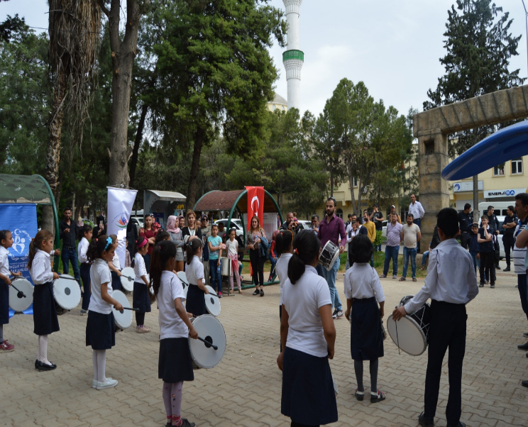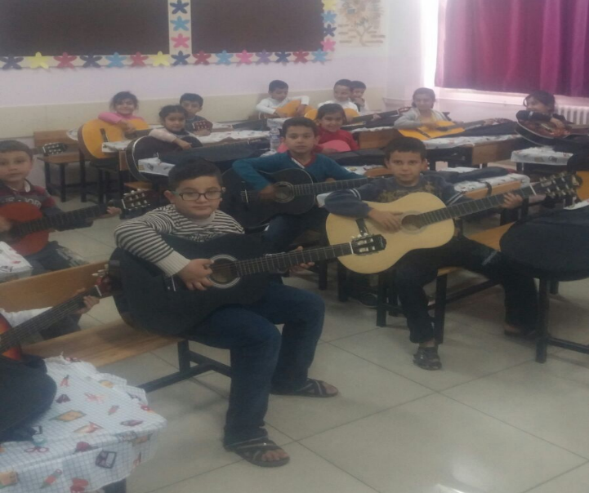

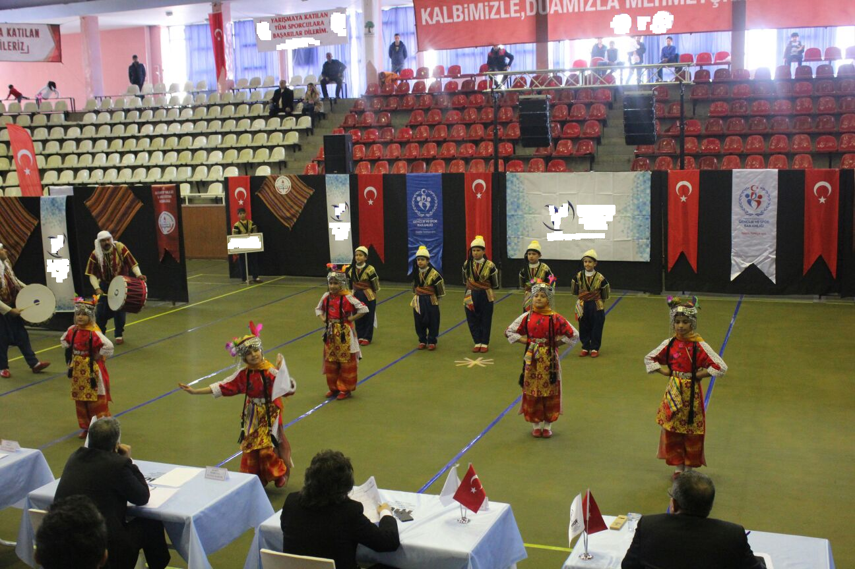

Proje Yürütücüsü: Zeliha DÖNMEZ

